|  |  |  |
| --- | --- | --- |
| UBND QUẬN TÂN BÌNH  **TRƯỜNG THCS PHẠM NGỌC THẠCH**  ĐỀ THAM KHẢO |  | **ĐỀ TUYỂN SINH VÀO LỚP 10**  **NĂM HỌC 2022 - 2023**  **MÔN TOÁN - LỚP 9**  *Thời gian làm bài: 120 phút*  *(Không kể thời gian phát đề)* |

**Bài 1:** Cho Parabol  và đường thẳng 

a) Vẽ (P) và (D) trên cùng một mặt phẳng tọa độ.

b) Tìm tọa độ giao điểm của (P) và (D) bằng phép toán.

**Bài 2:** Cho phương trình bậc hai: 7x2 – x – 2 = 0

Không giải phương trình, tính giá trị biểu thức 

**Bài 3:** Chị A là công nhân may mặc của Xí nghiệp X. Người ta nhận thấy số áo x (cái áo) may được trong một tháng và số tiền y (đồng) nhận được trong tháng đó liên hệ với nhau bởi hàm số y=ax+b có đồ thị như trong hình vẽ sau :

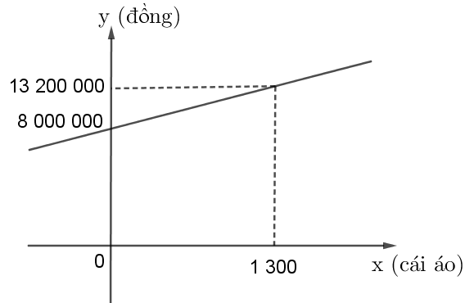

Hỏi nếu muốn nhận lương 14 000 000 đồng thì chị A phải may bao nhiêu cái áo?

**Bài 4:** Một chủ cửa hàng đã nhập 700 cái điện thoại với giá 18 triệu đồng mỗi cái. Ông đã bán 525 cái với giá 25,2 triệu đồng một cái. Sau đó ông giảm giá để bán hết số điện thoại còn lại. Vậy ông phải bán mỗi cái điện thoại còn lại lúc sau với giá bao nhiêu để có lợi nhuận đạt tỉ lệ 20%?

**Bài 5:** Khi mới nhận lớp 9A, cô giáo chủ nhiệm dự định chia lớp thành 3 tổ có số học sinh như nhau. Nhưng sau khi khai giảng xong lớp nhận thêm 4 học sinh nữa. Do đó, cô giáo chủ nhiệm đã chia đều số học sinh của lớp thành 4 tổ. Hỏi lớp 9A hiện có bao nhiêu học sinh, biết rằng so với phương án dự định ban đầu, số học sinh của mỗi tổ hiện nay có ít hơn 2 học sinh ?

**Bài 6:** Bình có hai cốc đựng nước hình trụ . Cốc thứ nhất có chiều cao 5cm, bán kính đáy là 4cm. Cốc thứ hai có chiều cao 10cm. Một hôm Bình múc đầy cốc thứ nhất và đổ nước vào cốc thứ hai thì nhận thấy sau 8 lần như vậy thì cốc thứ hai sẽ đầy nước. Em hãy tính bán kính đáy cốc nước thứ hai của Bình.

**Bài 7:** Ông An làm lan can ban công nhà mình là một cung tròn AB bằng sắt nhô ra ngoài như hình vẽ sau:

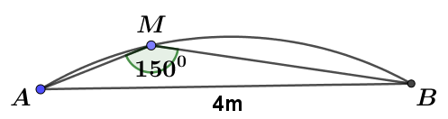

Biết số đo góc AMB bằng 1500, và độ dài AB=4m. Hỏi ông An phải trả bao nhiêu tiền? Biết giá tiền làm một mét lan can bằng sắt là 500 000 đồng.

**Bài 8:** Cho tam giác ABC nhọn (AB<AC). Đường tròn tâm O đường kính BC cắt AB,AC lần lượt tại F và E. Gọi H là giao điểm của BE và CF. Gọi D là giao điểm của AH và BC , gọi M là trung điểm của HC. Gọi I là giao điểm của DE và CF.

a)Chứng minh :  và 

b)Chứng minh :  và 

c)Qua I vẽ đường thẳng song song với MF cắt HF , AC lần lượt tại K và S. Lấy T đối xứng K qua I. Chứng minh : Tứ giác SHTC nội tiếp

**GỢI Ý GIẢI :**

|  |  |
| --- | --- |
| **Nội dung** | **Điểm** |
| **Bài 1:**  a/ Vẽ (P) |  |
| b/ pt hoành độ giao điểm của (P) và (d) |  |
|  |  |
|  |  |
| Description: 025Description: 025Description: 025Description: 025Vậy toạ độ giao điểm (P) và ($d$) là (2;-1) và (-4;-4) |  |
| **Bài 2:**  Ta có :  => phương trình luôn có 2 nghiệm phân biệt  Theo Viét , ta có : |  |
| **Bài 3:**  Xác định được công thức của hàm số là: y=4000x+8000000  Thay y=14000000 ta suy ra x=1500  Vậy chị A phải may 1500 cái áo.  **Bài 4:**  Số tiền vốn bỏ ra lúc đầu là: 700.18=12600 (triệu đồng)  Để có lợi nhuận 20%, số tiền vốn cần thu về là:  12600.(1+20%)=15120 (triệu đồng)  Số tiền thu được khi bán 525 cái điện thoại ở đợt 1 là:  525.25,2=13230 (triệu đồng)  Số tiền cần thu về khi bán 175 cái điện thoại ở đợt 2 là:  15120-13230=1890 (triệu đồng)  Giá bán một cái điện thoại lúc sau là:  1890:175=10,8 (triệu đồng) |  |
| **Bài 5:**  Gọi x (hs) là số hs của lớp 9A  Số hs ở mỗi tổ lúc sau là  (hs)  Số hs của lớp 9A lúc đầu là :  (hs)  Số hs ở mỗi tổ lúc đầu là  (hs)  Theo đề bài ta có :  (nhận)  Vậy lớp 9A có 40 hs  **Bài 6:**  Lượng nước khi đổ đầy cốc thứ nhất là :    Lượng nước khi đổ đầy cốc thứ hai là :    Khi đó :    Vậy bán kính đáy của cốc thứ hai là 8cm  **Bài 7:**    Số đo cung lớn AB = ${300}^{0}$ Số đo cung nhỏ AB = ${60}^{0}$ Suy ra bán kính của cung tròn là R=4m  Độ dài cung tròn là: $\frac{2πR.{60}^{0}}{{360}^{0}}=\frac{2π{.4.60}^{0}}{{360}^{0}}=\frac{4π}{3}(m)$ Số tiền phải trả là: $\frac{4π}{3}.500000≈2094395 (đồng)$ |  |
| **Bài 8 :** |  |
| a)Chứng minh : AD là đường cao thứ 3 của tam giác ABC=>đpcm  Chứng minh : Tứ giác AEHF nội tiếp =>đpcm  b)Chứng minh : Tứ giác BEHD nội tiếp  Chứng minh : Tứ giác CFHD nội tiếp    Chứng minh : . Từ đó suy ra  =>đpcm  c)Chứng minh :  Chứng minh : $$=>\hat{THI}=\hat{ISC}$$   =>Tứ giác SHTC nội tiếp |  |